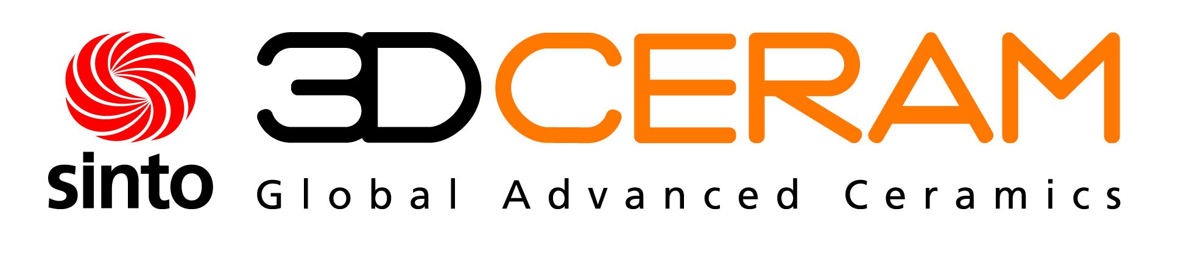

Presseinformation
Limoges, Frankreich, März 2018

Neue Generation von Hybrid-Druckern für den
Multi-Material 3D-Druck von Keramik
(Halle 5 / Stand A16)
3DCeram Sinto, Marktführer bei der 3D-Drucktechnik (Stereolithografie, SLA), hat mit seinem Expertenteam für Keramik ein neues umfassendes Lösungskonzept entwickelt:
• Vertrieb von CERAMAKER Druckstraßen
• Verbrauchsmaterial 3DMIX-Pasten nach Kundenvorgabe auf Bestellung oder Standardsorten
• alle damit zusammenhängenden Dienstleistungen (Training, Hotline, Designoptimierung, Wartung, Leistungs- und Wartungspakete, etc.).
3DCeram Sinto bietet heute auch eine neue Generation von hybriden 3D-Druckern an, die mehrere 3D-Drucktechniken kombinieren (Tintenstrahl, Strahldüse, Pulverbett und SLA). Mit diesen Druckern können Bauteile aus verschiedenen keramischen Werkstoffen hergestellt werden, ebenso wie Kombinationen aus Keramik mit Metallen (wie z. B. Halbleiter).
Auf der ceramitec wird 3DCeram Sinto ein neues Konzept für automatische Fertigungslinien vorstellen, welches Personaleinsatz reduziert und gleichzeitig Wirkungsgrad und Durchsatz der Druckstraße erhöht. Diese neuartige schlüsselfertige Linie wird den Drucker CERAMAKER beinhalten, eine neue Generation eines Dual-Ofens (für Entbindern und Sintern) sowie Ablufteinrichtungen und automatische Handhabung von 3DMIX und Werkstücken.
Mit dem innovativen Angebot von 3DCeram Sinto findet die keramische Industrie bei 3D-Druck-Zugang zur Industrie 4.0.
3DCeram Sinto und DORST Technologies/DE werden in der Keramik im Rahmen einer innovativen Partnerschaft ihre gemeinsamen Kompetenzen nutzen. Im Rahmen dieser Vereinbarung wird 3DCeram Sinto, ein führender Hersteller von additiv gefertigten Produkten aus Technischer Keramik, sein globales Vertriebsnetzwerk und DORST Technologies sein technisches Portfolio um Innovation in der Additiven Fertigung erweitern.
Am Dienstag den 10. April 2018 werden die 2 Firmen um 17 Uhr am Stand von CERAMIC APPLICATIONS einen Apero-Empfang geben, um diese Partnerschaft zu feiern.

(1976 Zeichen)

Abbildung
(3DCeram_Sinto_1_2018-3.tif)
Multi-Material Druckköpfe

Pressekontakt
3DCeram Sinto, Richard Gaignon, richard.gaignon@3dceram.com
CERAMIC APPLICATIONS, Karin Scharrer, k.scharrer@goeller-verlag.de

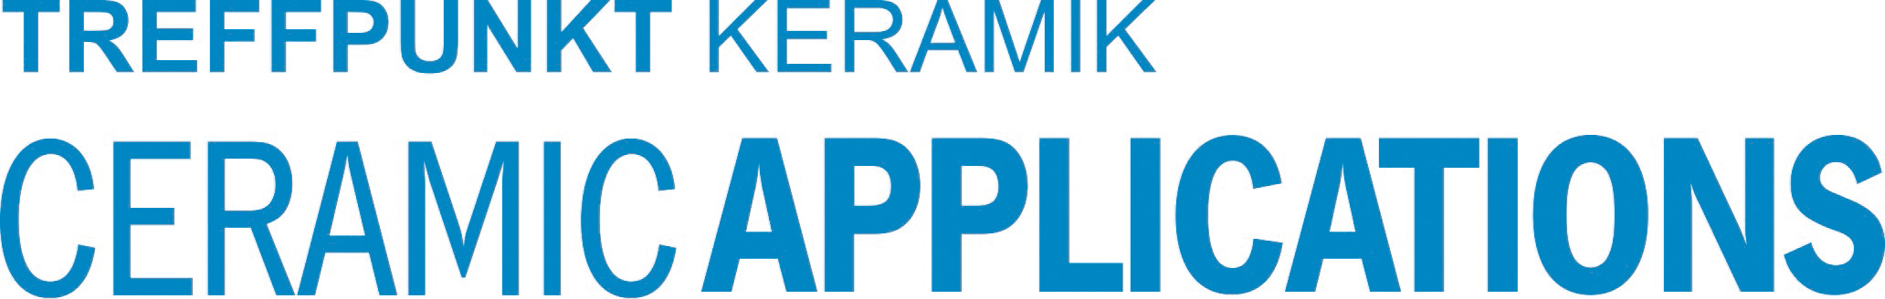

Hannover Messe, Halle 5, Stand A16

